

Informe Técnico RF - Formato QARTIA
  - Pasarela mínima ESP32 Ethernet <-> DECT NR+ (nRF9151) con PoE 802.3af
  - Antena, diseño RF, componentes, estudios de eficiencia y prestaciones
Fecha: 23/04/2026
Versión: 2026-04-23 / RF-ANT-02
Formato PCB: 70 x 50 mm, 4 capas

1. Resumen Ejecutivo
Se documenta la solución RF completa de la pasarela DECT NR+ basada en nRF9151 y antena omnidireccional exterior por SMA. El diseño implementado en PCB cumple 4 capas, reglas de pista RF a 50 ohm, keep-out completo bajo zona de antena y red pi de matching para ajuste fino en 1880-1920 MHz.
Con potencia de transmisión fija en 19 dBm, la cadena propuesta entrega una EIRP estimada de 24.98 dBm, con eficiencia de conducción aproximada del 79.1% (antes de ajuste VNA final).

2. Alcance y Base Documental
- Proyecto: esp32_eth_dect_nrf9151_gateway_min_70x50.
- Objetivo: maximizar cobertura DECT NR+ manteniendo TX fija de 19 dBm.
- Arquitectura: nRF9151 -> red pi -> SMA PCB -> cable coaxial -> protector -> antena omni exterior.
- Documentos de base: BOM release, reglas DRC/DRU, render 3D con SMA, validación E2E.

3. Diseño de Antena y Cadena RF Implementada
Topología RF final en placa:
- U3 (nRF9151) salida RF net DECT_RF.
- Red pi en 0402: C301 (shunt), L301 (serie), C302 (shunt).
- Conector J3 SMA vertical Amphenol 132291 hacia antena exterior omnidireccional.
- Keep-out completo bajo antena en F.Cu, In1.Cu, In2.Cu y B.Cu.
- Guía mecánica ANT_CLEARANCE_5MM definida en Dwgs.User.
Vista superior de la PCB con salida SMA:
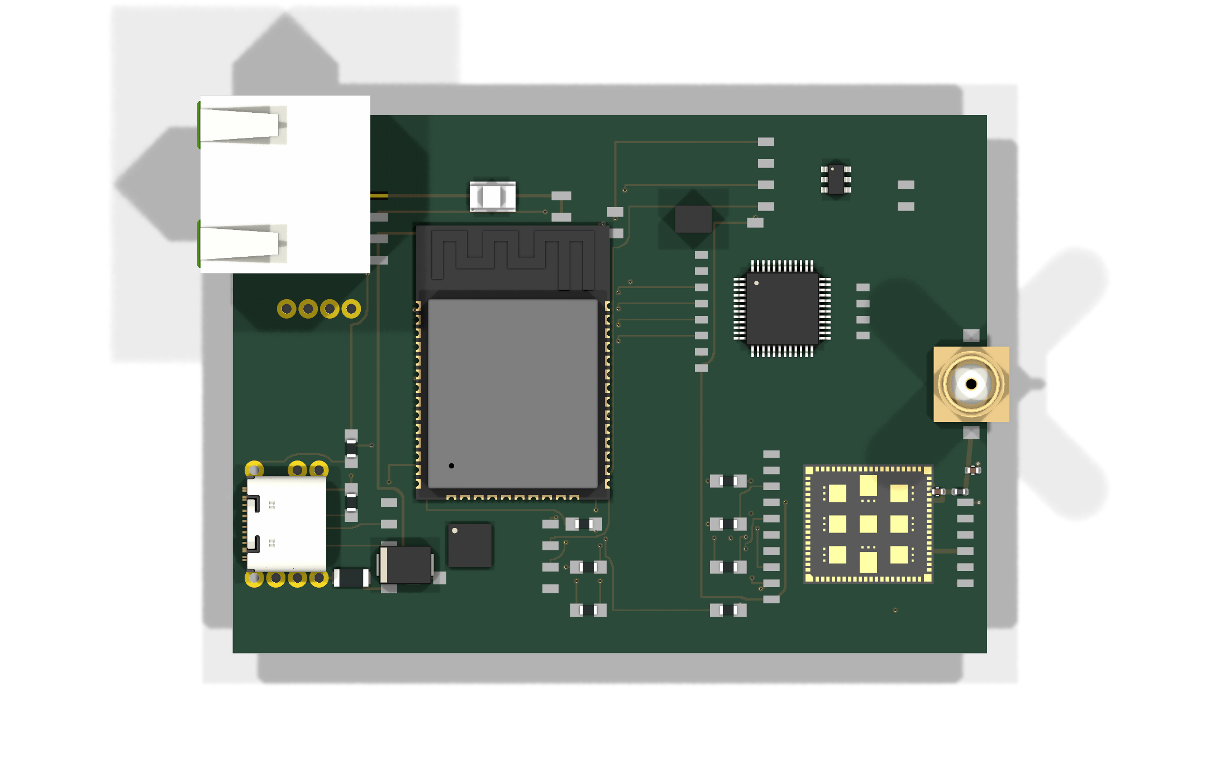
Vista isométrica de integración 3D:
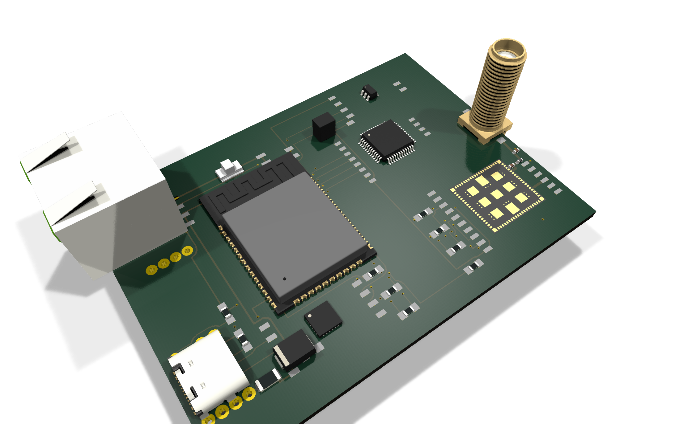

4. Reglas de Layout RF y Estado de Verificación
Reglas aplicadas en el diseño (archivo .kicad_dru y PCB):
Regla | Valor | Estado
Ancho de pista RF (DECT_RF/DECT_RF_ANT) | 0.45 mm fijo | Implementado
Clearance mínimo RF | 0.20 mm | Implementado
Vías en net RF | No permitidas | Implementado
Keep-out bajo antena | Completo en 4 capas | Implementado
Separación libre alrededor antena | 5 mm (mínimo actual) | Implementado
Plano de masa útil | >= 50 mm equivalente en PCB 70x50 | Cumplido por geometría
DRC final | 0 violaciones / 0 unconnected | OK (2026-04-21)

5. BOM RF (Placa + Instalación Exterior)
5.1 Componentes RF en PCB
Referencia | Componente | Función | Observación
U3 | nRF9151-SICA | Módem DECT NR+ (TX fija 19 dBm) | Control por UART/SPI desde ESP32
J3 | SMA_Amphenol_132291_Vertical | Salida RF a antena externa | Footprint final en release
C301 | 0402 DNP | Shunt red pi lado módem | Ajuste con VNA en pre-serie
L301 | 0402 0R_DNP | Serie red pi | Inicialmente 0 ohm / configurable
C302 | 0402 DNP | Shunt red pi lado antena | Ajuste de matching
5.2 Componentes RF de instalación exterior (BOM propuesto)
Elemento | Referencia propuesta | Parámetros clave
Antena omni exterior | HUBER+SUHNER 1319.17.0121 | 1880-1930 MHz, ~7 dBi, VSWR ~1.5
Protector coaxial | PolyPhaser DGXZ+15NMNF-A | Protección descarga/sobretensión, baja pérdida
Cable coaxial | Times Microwave LMR-400-DB | Baja atenuación en 1.9 GHz
Conectores coaxial | EZ-400-SM-X / EZ-400-NMH-X | Compatibles con LMR-400
Kit de tierra | GK-S400TT | Puesta a tierra malla/coaxial
Sellado intemperie | 3M Scotch 23 + Super 33+ | Protección de uniones exteriores

6. Estudio de Eficiencia y Potencia de Transmisión
Potencia configurada de transmisión del nRF9151: 19.0 dBm (fija).
Elemento de la cadena TX | Pérdida estimada (dB)
Pista RF + transición PCB + red pi (sin ajuste VNA) | 0.20
Conector SMA en PCB (J3) | 0.04
Protector coaxial (PolyPhaser DGXZ+15NMNF-A) | 0.10
Cable LMR-400-DB (2 m a ~1.9 GHz) | 0.38
Conectores/adaptadores de cable | 0.30
TOTAL | 1.02
Potencia a entrada de antena = P_TX - pérdidas = 19.0 - 1.02 = 17.98 dBm.
EIRP estimada = P_antena + G_antena = 17.98 + 7.0 = 24.98 dBm.
Eficiencia de conducción de cadena RF = 10^(-L/10) = 79.1%.
Pérdida por desadaptación de antena para VSWR~1.5: 0.18 dB (eficiencia por mismatch ~96.0%).
Nota: los valores son de ingeniería previa a la fase de ajuste VNA en placa real. El ajuste fino de la red pi puede recuperar margen adicional de enlace.

7. Estudio de Cobertura (Estimación)
Modelo utilizado: log-distance en 1.9 GHz con pérdidas de implementación y margen por escenario. Sensibilidades representativas por modo de operación DECT NR+ (robusto, balanceado y alta tasa).
Escenario | n | Margen (dB) | Robusto (-108 dBm) | Balanceado (-103 dBm) | Alta tasa (-98 dBm)
LOS abierto | 2.1 | 10 | 13103 m | 7573 m | 4377 m
Suburbano / mixto | 2.7 | 15 | 1040 m | 679 m | 443 m
Interior industrial (NLOS) | 3.3 | 20 | 208 m | 146 m | 103 m
Interpretación práctica:
- Exterior abierto (LOS): alcance potencial en kilómetros, condicionado por altura, despeje Fresnel e interferencia local.
- Suburbano/mixto: orden de cientos de metros a ~1 km según modo de enlace.
- Interior industrial: orden de ~100 a ~200 m, dependiente de estructuras metálicas y multipath.

8. Prestaciones Esperadas y Mejora Frente a Antena Integrada
Indicador | Resultado esperado
EIRP gateway | ~25.0 dBm
Eficiencia cadena TX (sin mismatch) | ~79%
Ganancia de antena | ~7 dBi (omni exterior)
Robustez mecánica RF | Alta (SMA + cable + sellado)
Cobertura | Incremento significativo vs antena chip de placa
Conclusión de prestaciones: con TX fija a 19 dBm, la mejora de cobertura se logra por mayor ganancia efectiva de antena y menores pérdidas de desintonía respecto a soluciones integradas compactas.

9. Riesgos Técnicos y Mitigaciones
- Riesgo: desajuste final de impedancia por tolerancias PCB/caja/cable. Mitigación: ajuste VNA de C301/L301/C302 en prototipo.
- Riesgo: degradación por instalación exterior deficiente. Mitigación: protector + puesta a tierra + sellado doble capa.
- Riesgo: pérdidas extras por adaptadores no controlados. Mitigación: minimizar transiciones y estandarizar conectores.
- Riesgo: entorno industrial hostil (NLOS severo). Mitigación: elevar antena, optimizar ubicación y verificar RSSI/BLER en site survey.

10. Plan de Validación Recomendado (RF)
Prueba | Objetivo | Criterio de aceptación
VNA S11 1880-1920 MHz | Ajustar red pi | Retorno <= -10 dB en banda objetivo
Potencia conducida | Verificar TX del nRF9151 | 19 dBm configurados, dentro de tolerancia
Potencia radiada/EIRP | Validar cadena completa | Consistente con ~25.0 dBm estimado
Cobertura en campo | Cuantificar alcance real | Cumplir rango mínimo definido por caso de uso
Robustez intemperie | Verificar instalación | Sin degradación tras ciclo ambiental básico

11. Anexo A - Pinmap Mínimo de Interfaz con nRF9151
Opción UART (MVP): GPIO17->RX, GPIO16<-TX, GPIO14->CTS(opc), GPIO15<-RTS(opc), GPIO4->RST, GPIO27<-IRQ.
Opción SPI: GPIO25->SCLK, GPIO34<-MISO, GPIO32->MOSI, GPIO33->CS, GPIO4->RST, GPIO27<-IRQ.
Selección física por jumpers: UART por defecto (SJ101-104 cerrados), SPI alternativo (SJ201-204 cerrados).

12. Anexo B - Evidencias de Proyecto
- BOM release: release/bom.csv
- DRC limpio: release/drc_after_sma_omni_change.rpt (0/0/0).
- Reglas RF: esp32_eth_dect_nrf9151_gateway_min.kicad_dru.
- Render 3D: release/fab_2026-04-21/3d/render_top_sma_omni.png y render_iso_sma_omni.png.

13. Fuentes Técnicas
- nRF9151 DECT NR+: Nordic Semiconductor (Product/PS).
- Antena omni: HUBER+SUHNER 1319.17.0121 datasheet.
- Cable coaxial: Times Microwave LMR-400 datasheet.
- Protector coaxial: PolyPhaser DGXZ+15NMNF-A datasheet.
- Conector SMA PCB: Amphenol 132291 datasheet.

14. Actualización RF y de Integración 3D (22-23/04/2026)
Resumen RF consolidado con avances de ayer (22/04/2026) y hoy (23/04/2026):
La arquitectura RF de referencia se mantiene: nRF9151 -> red pi (C301/L301/C302) -> SMA -> coaxial/protección -> antena omni exterior.
Se confirma mantenimiento del criterio de TX fija en 19 dBm y la base de cálculo de EIRP documentada en esta memoria RF.
La actualización de hardware incorpora TP301/TP302 de depuración SWD sin cambios en la cadena RF ni en la geometría de la zona de antena.
Estado EDA asociado a la revisión RF integrada (2026-04-22 23:13): DRC 0/0/0 y paridad esquema-PCB en 0 incidencias.
Los avisos ERC observados son de enlace de librerías de footprints (no de conectividad eléctrica funcional).
Se regeneraron modelos STEP/GLB de inspección para verificación de integración mecánica y de cobre asociado al enrutado.
El 23/04/2026 se realizó limpieza de nombres de nodos auxiliares en GLB para visualización inequívoca de componentes reales.
Impacto RF esperado de esta actualización: neutro/positivo en trazabilidad; no modifica la estimación de eficiencia ni cobertura previa.
Trazabilidad GitHub RF/3D: v2026.04.22.5 y v2026.04.22.6.
Recomendación mantenida: ajuste final de red pi con VNA sobre prototipo ensamblado antes de congelar valores C301/L301/C302.

